Годовая контрольная работа по географии 7 класс I вариант.
Часть I. Задания содержат разные варианты ответа. Только один из них верный.
Правильный ответ – 1 балл. Максимальное количество баллов – 13 баллов.
1. Крайние точки Северной Америки:
А. Альмади, Бен-Секка, Игольный, Рас-Хафун; Б. Мерчисон, Сент-Чарльз, Марьято, Принца Уэльского ; В. Гальинас, Кабу-Бранку, Фроуард, Париньяс.
2. Африку от Евразии отделяет:
А. Гибралтарский пролив; Б. Суэцкий перешеек; В. Панамский канал.
3. Страны Южной Америки:
А. Бразилия, Аргентина, Перу; Б. Китай, Россия, Казахстан;
В. США, Канада, Мексика; Г. Египет, Сомали, Алжир.
4. В каком океане находится Марианский глубоководный желоб:
А. Индийском, Б. Тихом, В. Атлантическом, Г. Северном Ледовитом.
5. Какие формы рельефа образуются в складчатых областях:
А. Равнины; Б. платформы; В. Горы; Г. Низменности.
6. Выберите черту климата, характерную для субтропического пояса:
А. Наблюдается примерно одинаковая температура в течение года.
Б. В течение года господствуют две воздушные массы
В. Осадки выпадают преимущественно в виде снега. Г. Весь год дуют пассаты.
7. Выберите климатический пояс, для которого характерно высокое атмосферное давление:
А. Умеренный, Б. Экваториальный, В. Тропический,
8. Что в Австралии называют криками:
А. Подземные артезианские воды; Б. Светлые эвкалиптовые леса; В. Временно пересыхающие реки; Г. Огороженные пастбища для скота.
9. Какое из перечисленных морских течений действуют в Тихом океане:
А. Гольфстрим; Б. Бразильское; В. Гвинейское; Г. Куросио.
10. В бассейне этой реки находится самый высокий водопад мира:
А. Конго; Б. Амазонка; В. Замбези; Г. Ориноко.
11. Самое высокогорное озеро, расположенное в Южной Америке:
А. Танганьика; Б. Виктория; В. Титикака; Г. Эйр.
12. Здесь живут самые высокие люди (карамоджонги) и самые нискорослые (пигмеи)
А. Африка; Б. Южная Америка; В. Австралия; Г. Евразия.
13. В Северной Америки - мхи, лишайники, кустарнички, карликовые березы, олени карибу - характерные представители природной зоны:
А. Тундры; Б. Тайги; В. Смешанных и широколиственных лесов.
Часть II. За правильный ответ – 2 балла. Максимальное количество – 10 баллов.
В1. Установите соответствие между морем и океаном, к которому оно относится:
1. Атлантический океан А. Жёлтое море
2. Тихий океан Б. Белое море
3. Индийский океан В. Чёрное море
4. Северный Ледовитый океан Г. Красное море
В2. Установите соответствие между материком и горными системами:
1. Африка А. Гималаи
2. Северная Америка Б. Большой Водораздельный хребет
3. Австралия В. Атлас
4. Южная Америка Г. Кордильеры
5. Евразия Д. Анды
В3. Установите соответствие между материком и обитающим там животным:
1. Африка А. Ехидна
2. Северная Америка Б. Койот
3. Австралия В. Капибара
4. Южная Америка Г. Окапи
В4. Установите соответствие между материком и произрастающим там растением:
1. Африка А. Евкалипт
2. Северная Америка Б. Баобаб
3. Австралия В. Секвойя
4. Южная Америка Г. Сейба
В5. Какие четыре из перечисленных реки находятся на материке Северная Америка:
1. Парана 5. Маккензи 9. Амазонка 13. Хуанхэ
2. Миссисипи 6. Ориноко 10. Лена 14. Дарлинг
3. Святого Лаврентия 7. Замбези 11. Конго 15. Ганг
4. Муррей 8. Оранжевая 12. Обь 16. Юкон
Часть III. За правильный ответ – 3 балла. Максимальное количество – 9 баллов.
С1. Почему на полуострове Флорида широко распространены болота? Укажите не менее двух причин.
С2. Почему в пустыне Сахара велики суточные амплитуды температур?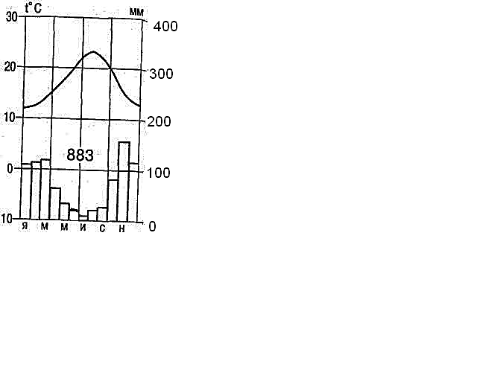
С3. Дайте описание климатограммы

Итоговый тест по географии 8 класс
1 вариант.
1.Укажите крайнюю северную материковую точку России
1) мыс Челюскин; 2) Мыс Диксон; 3) Мыс Флигели; 4) Мыс Лопатка
2. С какой страной Россия не имеет сухопутных границ:
1) Украина; 2) Белоруссия; 3) Армения; 4) Азербайджан.
3. Выявите, какое время показывают часы в Москве (II часовой пояс), если известно, что в г. Норильске (VI часовой пояс) в данный момент 20 ч.
1) 16 ч.; 2) 24 ч.; 3) 2 ч.; 4) 17 ч.
4. Обширная область земной коры, обладающая устойчивостью, это –
1) Платформа, 2) Горст, 3) Щит, 4) Морена
5. Западная Сибирь, Волго-Уральский район, Европейский Север, шельф Сахалина - это крупные ресурсные районы. Определите, запасы какого полезного ископаемого здесь сосредоточены
1) угля; 2) нефти и газа; 3) железных руд; 4) руд цветных металлов

6. Определите, какой из типов климата характеризуется следующим набором свойств: годовая амплитуда температур 50-60 °С, небольшая (0,2-0,Зм) высота снежного покрова, господство антициклональных типов погоды
1) морской; 3) умеренно-континентальный;
2) континентальный; 4) резко континентальный.
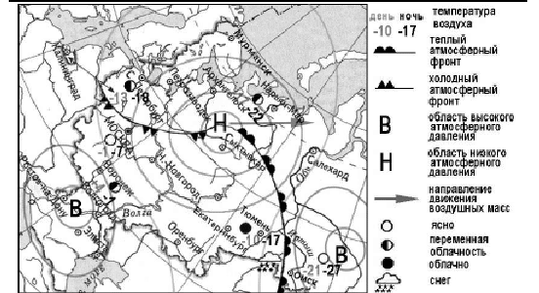
7. Какой из перечисленных городов, показанных на карте, находится в зоне действия антициклона?
1) Архангельск; 2) Сыктывкар; 3) Ростов-на-Дону; 4) Нижний Новгород
8. Карта погоды составлена на 17 января. В каком из перечисленных городов, показанных на карте, на следующий день вероятно существенное похолодание?
1) Москва 2) Омск 3) Тюмень 4) Элиста
9. Определите, какие из перечисленных рек относятся к бассейну Северного Ледовитого океана
1) Дон, Кубань; 2) Волга, Терек, Урал; 3) Амур; 4) Лена, Енисей, Обь
10. Заполненное водой крупное естественное понижение земной поверхности – это:
1) болото 2) река 3) водохранилище 4) озеро
11. Амур, Бурея, Зея относятся к рекам с:
1) весенним половодьем, 3) летним половодьем,
2) поводочным режимом, 4) равномерным стоком.
12. Процесс разрушения почвы водой и ветром называется:
1) Агротехникой 2) Мелиорацией 3) Эрозией 4) Рекультивацией
13. Какая из перечисленных природных зон занимает наибольшую площадь в России?
1) лесотундра 2) тундра 3) тайга 4) степь
14. Группа студентов из Ростова-на-Дону занимается изучением экосистем
крупных рек. Какой из перечисленных заповедников им необходимо
посетить для изучения экосистем дельты одной из крупнейших рек Сибири?
1) Усть-Ленский 3) Печоро-Илычский
2) Тебердинский 4) Окский
15. Для зоны тундр характерны животные (выберите двоих):
1) песец 2) белый медведь, 3) лемминг, 4) бурый медведь, 5) лось.
16. Воссоздайте правильную последовательность почвенных горизонтов от поверхности вглубь земли?
1) материнская порода 2) гумусовый 3) вымывания 4) вмывания
17. Какой зональный тип почв формируется под хвойными лесами в условиях избыточного увлажнения и умеренно-теплого лета?
18. Во время экскурсии учащиеся сделали схематическую зарисовку залегания горных пород на обрыве у берега реки.
Расположите показанные на рисунке слои горных пород в порядке возрастания их возраста (от самого молодого до самого старого).
Запишите в таблицу получившуюся последовательность букв.

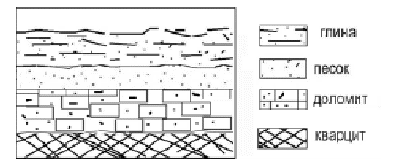
А) глина
Б) кварцит
В) песок
19. Перечислите все известные вам причины большого количества озер в Карелии и на Кольском полуострове.
2 вариант
1. Укажите крайнюю восточную материковую точку России
1) Мыс Челюскин; 2) Мыс Дежнева; 3) Гора Базардюзю; 4) Мыс Флигели
2. Самая короткая граница России с государством:
1) Грузия; 2) КНДР; 3) Азербайджан; 4) Китай.
3. Выявите, какое время показывают часы в Хабаровске(IX часовой пояс), если известно, что в г. Челябинске (IV часовой пояс) в данный момент 7 ч.
1) 16 ч.; 2) 24 ч.; 3) 12 ч.; 4) 13ч.
4. Участок древней платформы, где кристаллический фундамент выходит на поверхность земли это –
1) Щит, 2) Горст, 3) Грабен, 4) Морена

5. Укажите, какой из природных районов России наиболее обеспечен гидроэнергетическими ресурсами
1) Восточно-Европейская равнина; 3) Западная Сибирь;
3) Средняя и Северо-Восточная Сибирь; 4) Дальний Восток
6. Укажите, какой из перечисленных населенных пунктов имеет среднеянварскую температуру воздуха -24°С
1) Москва; 2) Мурманск; 3) Воркута; 4) Якутск
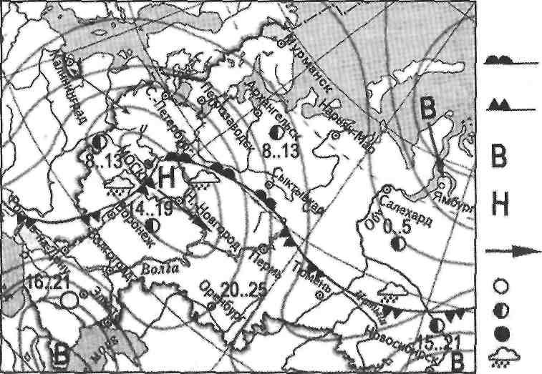

7. Какой из перечисленных городов, показанных на карте, находится в зоне действия антициклона?
1) Москва; 2) Нижний Новгород; 3) Новосибирск; 4) Санкт-Петербург.
8. Карта погоды составлена на 13 мая. В каком из перечисленных городов, показанных на карте, на следующий день вероятно существенное похолодание?
1) Воронеж; 2) Сыктывкар; 3) Москва; 4) Санкт-Петербург.
9. Определите, какие из перечисленных рек относятся к бассейну Атлантического океана
1) Дон, Кубань; 2) Волга, Терек, Урал; 3) Амур; 4) Лена, Енисей, Обь
10. Избыточно увлажнённый участок суши с влаголюбивой растительностью – это:
1) водохранилище 2) река 3) болото 4) озеро
11. Ежегодно повторяющийся подъём уровня воды в реке – это:
1) паводок, 2) режим, 3) межень, 4) половодье.
12. Оцените причину массового развития оврагов в Черноземье
1) вырубка лесов; 3) распашка земель;
2) строительство дорог; 4) осушение болот
13. Какой из перечисленных типов почв характерен для природной зоны тайги России:
1) подзолистые 2) серые лесные 3) каштановые 4) черноземы.
14. Группа туристов из США хочет своими глазами увидеть природу сибирской тайги и посмотреть окрестности уникального озера Байкал. Какой из перечисленных заповедников им необходимо посетить?
1) Тунгусский; 2) Баргузинский; 3) Буреинский; 4) Дагестанский.
15. Растительный мир зоны тундр в основном представлен следующими растениями (выберите два):
1) кустарничками; 3) лиственными деревьям 5) травами;
2) мхами; 4) хвойными деревьями
16. Перечислите правильный порядок смены типов почв с севера на юг:
1) каштановые; 2) дерно-подзолистые; 3) тундрово-глеевые; 4) подзолистые
17. В одной из природных зон растения имеют следующие особенности: стелющиеся и карликовые формы, многолетний цикл развития, преобладают мхи и лишайники. Определите природную зону.
18. Во время экскурсии учащиеся сделали схематическую зарисовку залегания горных пород на обрыве у берега реки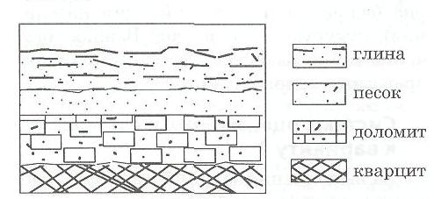

Расположите показанные на рисунке слои горных пород в порядке возрастания их возраста (от самого молодого до самого старого).
Запишите в таблицу получившуюся последовательность букв.
А) глина; Б) кварцит; В) песок.
- Какие факторы в наибольшей степени затрудняет добычу нефти и газа в Западной Сибири? (приведите как можно больше известных вам факторов)

